

МИНИСТЕРСТВО НАУКИ И ВЫСШЕГО ОБРАЗОВАНИЯ РОССИЙСКОЙ ФЕДЕРАЦИИ

Федеральное государственное бюджетное образовательное учреждение

высшего образования

**"МИРЭА - Российский технологический университет"**

**РТУ МИРЭА**

Институт информационных технологий (ИТ)

Кафедра Общей информатики

**ОТЧЕТ**

**ПО ПРАКТИЧЕСКОЙ РАБОТЕ №8:**

Реализация заданной логической функции от четырех переменных на мультиплексорах 16-1, 8-1, 4-1, 2-1

**по дисциплине**

**«**ИНФОРМАТИКА**»**

|  |  |
| --- | --- |
| Выполнил студент группы ИНБО-15-20 | Ло Ван Хунг |
|  |  |
| Принял ст.преподаватель | Шагалин Я.В |
|  |  |
|  |

|  |  |  |
| --- | --- | --- |
| Лабораторные работы выполнены | «__»_______2020 г. |  |
|  |
| «Зачтено» | «__» 2020 г. |  |

Москва 2020

**СОДЕРЖАНИЕ**

1. Постановка задачи3

2. Восстановленная таблица истинности 4

3. Схемы, реализующие логическую функцию на мультиплексорах 5

ВЫВОДЫ10

ИНФОРМАЦИОННЫЕ ИСТОЧНИКИ11

1. **Постановка задачи и персональный вариант**

Логическая функция от четырех переменных задана в 16-теричной векторной форме. Восстановить таблицу истинности. По таблице истинности реализовать в лабораторном комплексе логическую функцию на мультиплексорах следующими способами:

– используя один мультиплексор 16-1;

– используя один мультиплексора 8-1;

– используя минимальное количество мультиплексоров 4-1;

– используя минимальную комбинацию мультиплексоров 4-1 и 2-1.

Персональный вариант – A95F. Персональный вариант: 1E81A

1. **Восстановленная таблица истинности**

F(a,b,c,d) = D56E16

Преобразуем ее в двоичную запись: 1101 0101 0110 11102 – получили столбец значений логической функции, который необходим для восстановления полной таблицы истинности (см. табл.1).

Таблица 1: Таблица истинности для F

|  |  |  |  |  |  |
| --- | --- | --- | --- | --- | --- |
| a | b | c | d | F |  |
| 0 | 0 | 0 | 0 | 1 | D |
| 0 | 0 | 0 | 1 | 1 |
| 0 | 0 | 1 | 0 | 0 |
| 0 | 0 | 1 | 1 | 1 |
| 0 | 1 | 0 | 0 | 0 | 5 |
| 0 | 1 | 0 | 1 | 1 |
| 0 | 1 | 1 | 0 | 0 |
| 0 | 1 | 1 | 1 | 1 |
| 1 | 0 | 0 | 0 | 0 | 6 |
| 1 | 0 | 0 | 1 | 1 |
| 1 | 0 | 1 | 0 | 1 |
| 1 | 0 | 1 | 1 | 0 |
| 1 | 1 | 0 | 0 | 1 | E |
| 1 | 1 | 0 | 1 | 1 |
| 1 | 1 | 1 | 0 | 1 |
| 1 | 1 | 1 | 1 | 0 |

1. **Схемы, реализующие логическую функцию на мультиплексорах**

Реализуем логическую функцию, используя мультиплексор 16-1 (Рис. 1). На адресные (выбирающие) входы мультиплексора подадим при помощи шины значения логических переменных. Младшая переменная подается на младший адресный вход, а старшая – на старший.

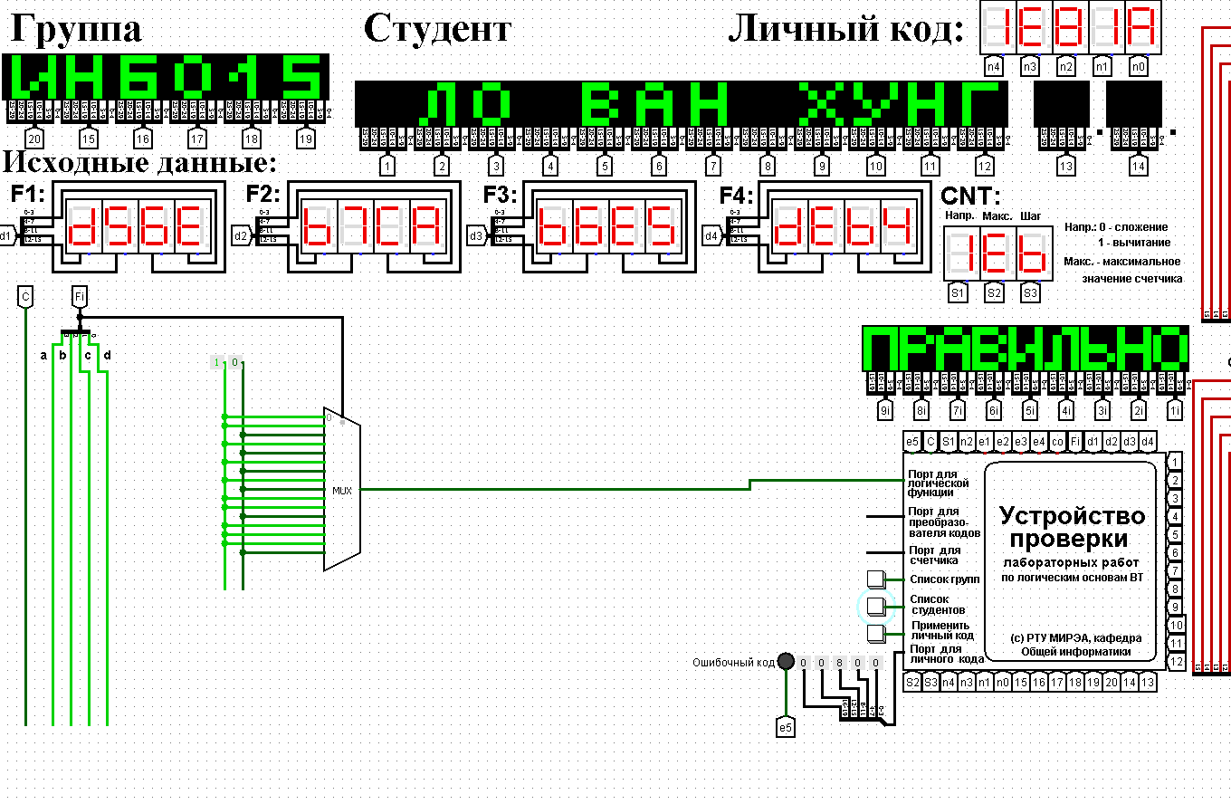

Рис. 1: Тестирование схемы, реализующей логическую функцию

на мультиплексоре 16-1

Реализуем логическую функцию, используя мультиплексор 8-1 (Рис. 2). Мультиплексор 8-1 имеет 3 адресных входа, что не позволяет подать на эти входы все 4 логические переменные. Возьмем в качестве адресных переменных три старшие переменные нашей функции, т.е. a, b, c. Тогда пары наборов, на которых эти переменные будут иметь одинаковое значение, будут располагаться в соседних строчках таблицы истинности и поэтому можно будет легко увидеть, как значение логической функции для каждой пары наборов соотносится со значением переменной d. Таблица 2 отображает «сжатую» таблицу истинности.

Таблица 2: "Сжатая" таблица истинности

|  |  |  |  |
| --- | --- | --- | --- |
| A | B | C | F |
| 0 | 0 | 0 | 1 |
| 0 | 0 | 1 | D |
| 0 | 1 | 0 | D |
| 0 | 1 | 1 | D |
| 1 | 0 | 0 | D |
| 1 | 0 | 1 | $$\overline{D}$$ |
| 1 | 1 | 0 | 1 |
| 1 | 1 | 1 | $$\overline{D}$$ |

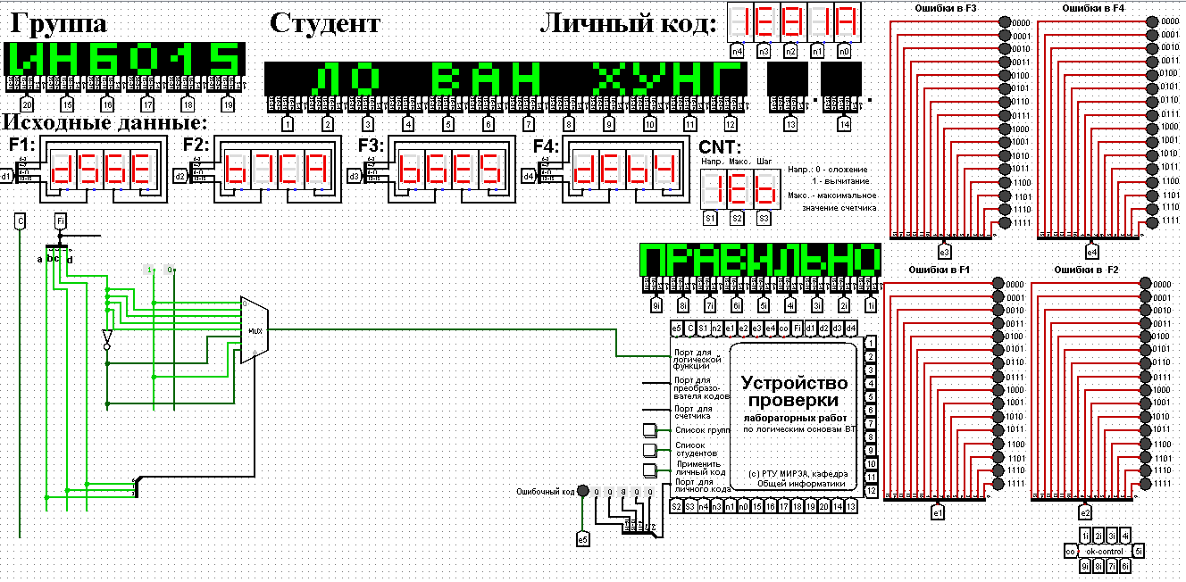

Рис. 2: Тестирование схемы, реализующей логическую функцию

на мультиплексоре 8-1

Реализуем логическую функцию, используя минимальное количество мультиплексоров 4-1 (Рис. 3). При рассмотрении таблицы истинности (Таблица 1) можно увидеть, что во всех строках функцию не получится приставить в сжатом виде, так что понадобятся 4 операционных мультиплексора и один управляющий. Заметим, что схему можно упросить, так как значения функции первых четырех строк являются отрицанием последующих 4 значений функции. Возьмем отрицание от выходящего значения первого мультиплексора, тем самым исключив из схемы второй.

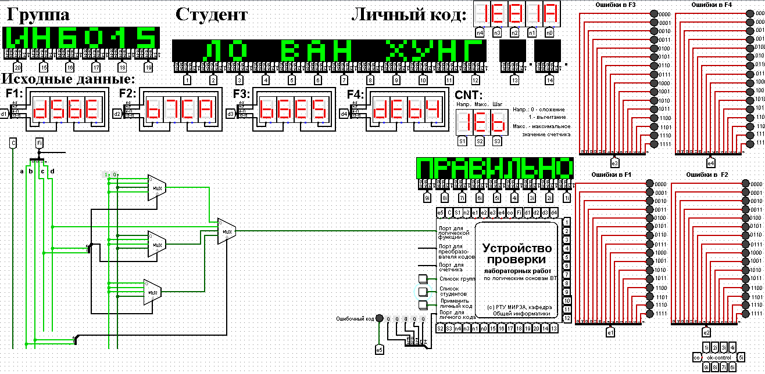

Рис. 3: Тестирование схемы, реализующей логическую функцию на

минимальном количестве мультиплексоров 4-1

Реализуем логическую функцию, используя минимальную комбинацию мультиплексоров 4-1 и 2-1 (Рис. 4). Для этого понадобятся один управляющих мультиплексора и четыре операционных. Рассмотрим отдельно четыре фрагмента таблицы истинности, за которые отвечают операционные мультиплексоры (Таблица 3, 4, 5, 6).

Таблица 3: Первый фрагмент таблицы истинности

|  |  |  |
| --- | --- | --- |
| C | D | F |
| 0 | 0 | 1 |
| 0 | 1 | 1 |
| 1 | 0 | 0 |
| 1 | 1 | 1 |

Из таблицы (Таблица 3) видно, что когда «с» равно 0, то функция равна не «d», а когда «с» равно 1, то функция равна не «d». Значит, переменную «с» можно рассматривать как адресную для мультиплексора 2-1, а не «d» будут поданы на его информационные входы.

Таблица 4: Второй фрагмент таблицы истинности

|  |  |  |
| --- | --- | --- |
| C | D | F |
| 0 | 0 | 0 |
| 0 | 1 | 1 |
| 1 | 0 | 0 |
| 1 | 1 | 1 |

Из таблицы (Таблица 4) видно, что когда «с» равно 0, то функция равна не «d», а когда «с» равно 1, то функция равна «d». Значит, переменную «с» можно рассматривать как адресную для мультиплексора 2-1, а не «d» и «d» будут поданы на его информационные входы.

Таблица 5: Третий фрагмент таблицы истинности

|  |  |  |
| --- | --- | --- |
| C | D | F |
| 0 | 0 | 0 |
| 0 | 1 | 1 |
| 1 | 0 | 1 |
| 1 | 1 | 0 |

Из таблицы (Таблица 5) видно, что когда «с» равно 0, то функция равна «d», а когда «с» равно 1, то функция равна «d». Значит, переменную «с» можно рассматривать как адресную для мультиплексора 2-1, а «d» будут поданы на его информационные входы.

Таблица 6: Четвертый фрагмент таблицы истинности

|  |  |  |
| --- | --- | --- |
| C | D | F |
| 0 | 0 | 1 |
| 0 | 1 | 1 |
| 1 | 0 | 1 |
| 1 | 1 | 0 |

Из таблицы (Таблица 6) видно, что когда «с» равно 0, то функция равна 1, а когда «с» равно 1, то функция равна 1. Значит, переменную «с» можно рассматривать как адресную для мультиплексора 2-1, а 1 будут поданы на его информационные входы.

Заметим, что значения функции из таблицы (Таблица 3) являются отрицанием значений функции из таблицы (Таблица 4). Возьмем отрицание от выходящего значения первого мультиплексора, тем самым исключив из схемы второй.

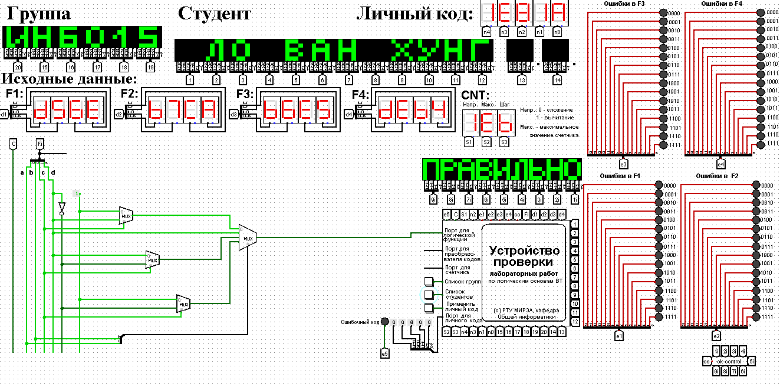

Рис. 4: Тестирование схемы, реализующей логическую функцию на основе

минимальной комбинации мультиплексоров 4-1 и 2-1

**ВЫВОДЫ**

В результате выполнения лабораторной работы изучено построение схем мультиплексоров 16-1, 8-1, 4-1, комбинации мультиплексоров 4-1 и 2-1 по логической функции, заданной в векторном виде.

ИНФОРМАЦИОННЫЕ ИСТОЧНИКИ

1. Информатика: Методические указания по выполнению практических работ / С.С. Смирнов, Д.А. Карпов —М., МИРЭА — Российский технологический университет, 2020. – 102 с.
2. Справочная система программы Logisim. http://www.cburch.com/logisim/ru/docs.html.(30/11/2020)
3. Описание библиотеки элементов Logisim. http://www.cburch.com/logisim/ru/docs.html.(30/11/2020)